|  |
| --- |
| **Università degli Studi di Salerno Corso di Ingegneria del Software** |

**Core Shirt  
Requirement Analysis Document  
Versione 0.1**



Data: 14/10/2016

**Partecipanti:**

|  |  |
| --- | --- |
| **Nome** | **Matricola** |
| Ranieri Salvatore | 0512103286 |
| Russo Gennaro | 0512103160 |
| Turi Pasquale | 0512102860 |
| Urlo Mario Pio | 0512103133 |
|  |  |
|  |  |

|  |  |
| --- | --- |
| **Scritto da:** |  |

**Revision History**

|  |  |  |  |
| --- | --- | --- | --- |
| **Data** | **Versione** | **Descrizione** | **Autore** |
|  |  |  |  |
|  |  |  |  |
|  |  |  |  |
|  |  |  |  |
|  |  |  |  |
|  |  |  |  |
|  |  |  |  |

**Indice**

1. INTRODUCTION

1.1. Purpose of the system

1.2. Scope of the system

1.3 Objective and success criteria of the project

1.4 Definition, acronyms, and abbreviations

1.5 References

1.6 Overview

2. CURRENT SYSTEM

3. PROPOSED SYSTEM

3.1 Overview

3.2 Functional requirements

3.3 Non-functional requirements

3.4 System models

3.4.1 Scenarios

3.4.2 Use case model

3.4.3 Use cases

3.4.4 Object model

3.4.5 Dynamic model

3.4.6 User interface-navigational paths and screen mock-ups

4. GLOSSARY

1. Introduction

# 1.1 Purpose of the system

### Il sistema che verrà realizzato, dovrà permettere al dipendente responsabile del magazzino di gestire, attraverso il programma in dotazione, i prodotti presenti nel magazzino, gli ordini in entrata e quelli in uscita. Inoltre tale sistema dovrà permettere al dipendente che si occupa della contabilità di gestire il flusso di denaro in entrata, derivante dalla vendita dei prodotti, e del flusso di denaro in uscita, derivante dalla varie spese sostenute dall’azienda. Inoltre dovrà permettere di gestire i dipendenti.

# 1.2 Scope of the system

### Le funzionalità offerte dal sito non saranno modificate, per quanto riguarda il sistema software per la gestione di magazzino e contabilità le funzionalità offerte saranno: 1. Inserimento e cancellazione prodotti; 2. Gestione ordini in entrata e in uscita; 3. Gestione delle entrate e delle uscite; 4. Inserimento e cancellazione utenti.

# 2. Current system

Il sito di e-commerce Core Shirt non dispone di un sistema software che automatizzi la gestione del magazzino e della contabilità dello stesso e che permetta di immagazzinare ed aggiornare i dati sugli articoli in vendita. Inoltre il sito non dispone di un meccanismo in grado di avvisare il magazzino della prossima indisponibilità di un determinato articolo.

# 3. Proposed system

# 3.1 Overview

Il sistema proposto permetterà all'utente operatore del magazzino di gestire gli ordini in entrata e in uscita e aggiornare le giacenze dei prodotti; permetterà al reparto contabilità di visualizzare ed eventualmente gestire il flusso di denaro in entrata e in uscita. Permetterà inoltre l’inserimento, la cancellazione e la modifica dello stipendio di un dipendente.

# 3.2 Functional requirements

Il software sarà dotato di un’interfaccia grafica che permetterà all’utente di scegliere se accedere alle operazioni riguardanti il magazzino dove potrà gestire le informazioni dei prodotti in giacenza ed effettuare modifiche alle informazioni presenti nel database attraverso operazioni di inserimento, modifica e cancellazione dei prodotti, infine potrà gestire gli ordini in entrata e in uscita. Se scegliere di utilizzare le operazioni relative alla contabilità potendo, in questo modo, gestire le entrate relative alla vendita dei prodotti e le uscite derivanti da spese aziendali quali il mantenimento del sito, il rifornimento di prodotti ecc.. . Oppure potrà accedere all’area amministrativa e gestire tutto ciò che riguarda i dipendenti. Il dipendente potrà accedere a ciascun alle relative operazioni autenticandosi attraverso username e password.

# 3.3 Non-functional requirements

# 3.3.1 Usability

1. La home page del sito presenterà un menù sul top della pagina dove verranno indicati in maniera molto visibile le varie sezioni che il sito offre dando la possibilità al cliente di avere una visione completa e generale del sito.
2. La schermata principale del sito Core Shirt è formata da 7 parti:
3. - Home;
4. - Uomo;
5. - Donna;
6. - About;
7. - Help;
8. - Checkout;
9. - Carrello;
10. L’interfaccia grafica del programma sarà strutturata in modo da permettere all’utente di accedere alla sua area di competenza, tramite selezione e inserimento delle proprie credenziali, per svolgere le operazioni a cui è abilitato.

# 3.3.2 Reliability

1. Il sito sarà sempre funzionante e navigabile grazie alla presenza di un apparato hardware in grado di assicurare l’affidabilità del servizio offerto. L’affidabilità del programma sarà garantita dal database su cui poggia, quindi il programma sarà indipendente del webserver.

# 3.3.3 Performance

1. Il sito permetterà una navigazione fluida e senza particolari problemi di latenza. Per quanto riguarda il programma le operazioni saranno eseguite nel minor tempo possibile cercando di limitare problemi di latenza e inconsistenza dovuti al database.

# 3.3.4 Supportability

1. Il sito consisterà in un sistema client-server in cui il server sarà disponibile su ogni tipo di piattaforma e il client potrà collegarsi a tale server mediante un qualsiasi browser. Il software dovrà essere suddiviso in vari moduli per permettere una più facile modifica e aggiornabilità in futuro.
2. Il programma sarà disponibile su qualsiasi piattaforma desktop in grado di eseguire software java e in grado di interfacciarsi con un database.

# 3.3.5 Implementation

1. - Il lato web sarà implementato in html/css frontend, poggerà su un server java;
2. - Il lato gestionale sarà implementato in java;
3. - Tutto poggerà su un database mysql;

# 

# 3.4 System models

# 3.4.1 Scenarios

**3.4.1.1 Acquisto di un prodotto**

**Cliente**

L’utente si collega al sito Core Shirt e inizia la navigazione, sfoglia il catalogo messo a disposizione, sceglie l’eventuale articolo da acquistare e alla selezione dello stesso, ne visualizza le informazioni e l’eventuale disponibilità. Prima di procedere alla transazione per l’acquisto, l’utente dovrà scegliere il colore, la taglia e la quantità da acquistare ed aggiungerlo al carrello, infine, prima di concludere l’acquisto, dopo aver eventualmente visualizzato il carrello, inserisce i propri dati per la consegna dell’ordine ed effettua il pagamento. Se l’articolo è immediatamente disponibile viene comunicato all‘utente che la ricezione avverrà entro tre giorni lavorativi, altrimenti essa avverrà in un un periodo che oscilla tra gli otto e i dieci giorni lavorativi.

**Gestore/Magazzino**

Ad ogni ordine effettuato dal sito, nel database viene aggiornata, automaticamente, la quantità dei prodotti in giacenza. Il dipendente responsabile del magazzino che utilizzerà il software dovrà autenticarsi per poter accedere alle funzionalità riguardanti la gestione degli ordini e del magazzino. Successivamente all’autenticazione, potrà visualizzare, inserire, modificare e/o cancellare le informazioni riguardanti i prodotti presenti nel magazzino, potrà inoltre, gestire gli ordini effettuati dal sito e contrassegnarli come “evasi”.

**Contabilità**

Ad ogni acquisto avvenuto correttamente sul sito, verrà aggiornata la situazione finanziaria dell’azienda riguardante il capitale sociale, che verrà in seguito aggiornato in base alle spese mensili e alle spese di rifornimento merci. Il dipendente responsabile di tale mansione dovrà avere la sua chiave di accesso che utilizzerà per accedere alle funzionalità relative alla contabilità.

**3.4.1.2 Rifornimento di prodotti**

**Magazzino**

Quando la quantità di uno o più prodotti presenti sul sito scende al di sotto di una determinata soglia, il dipendente responsabile della gestione del magazzino verrà avvisato dal software attraverso un alert che quel determinato articolo o articoli sono quasi terminati e che dovrà rifornirsi degli stessi, potendo effettuare un ordine per gli articoli di cui l’azienda necessita.

**Contabilità**

Le finanze dell’azienda verranno aggiornate automaticamente ogni qualvolta verranno effettuati degli ordini riguardanti il rifornimento di prodotti. Il dipendente responsabile di tale mansione potrà visualizzare tutte le informazioni riguardanti il denaro in uscita per queste operazioni e potrà scegliere di visualizzare le uscite avvenute nell’ultimo giorno, nell’ultima settimana, mese o anno.

**3.4.1.3 Gestione Finanziaria**

**Contabilità**

In seguito ad un acquisto da parte di un utente, verrà eseguita una gestione finanziaria interna che servirà per visualizzare il flusso economico. Il contabile (o colui che si occuperà del lato economico) potrà visionare e gestire le entrate e le uscite dell’azienda, che verranno suddivise in spese mensili, bimestrali e annuali. Nelle spese mensili troviamo quelle immobiliari, di logistica e di manutenzione interna, mentre per le spese bimestrali vengono intense quelle bancarie e telefoniche, infine, per il totale annuo vi sarà il riepilogo di tutto il flusso economico calcolato dalla differenza di tutte le entrate e uscite. Alla fine di ogni giorno sarà possibile visionare una cronologia di tutte le operazioni, mentre ogni mese verrà effettuato un riepilogo economico atto a visualizzare il netto e il lordo aziendale, esponendo in questo modo la situazione economica. Al termine dell’anno fiscale verrà effettuato il calcolo dello stato patrimoniale per visualizzare se l’azienda è in attivo o in passivo.

# 3.4.1.4 Inserimento di un dipendente

1. **Amministrazione**
2. In seguito all’assunzione, da parte dell’azienda, di un nuovo dipendente, sia esso un operatore del magazzino o un contabile, l’amministratore potrà, attraverso opportuni dati di accesso, aggiungere al database le informazioni riguardanti il nuovo dipendente.

# 3.4.1.5 Eliminazione di un dipendente

1. **Amministrazione**
2. In seguito al licenziamento, da parte dell’azienda, di un dipendente, sia esso un operatore del magazzino o un contabile, l’amministratore potrà, attraverso opportuni dati di accesso, rimuovere dal database le informazioni riguardanti il dipendente.

# 3.4.2 Use case models

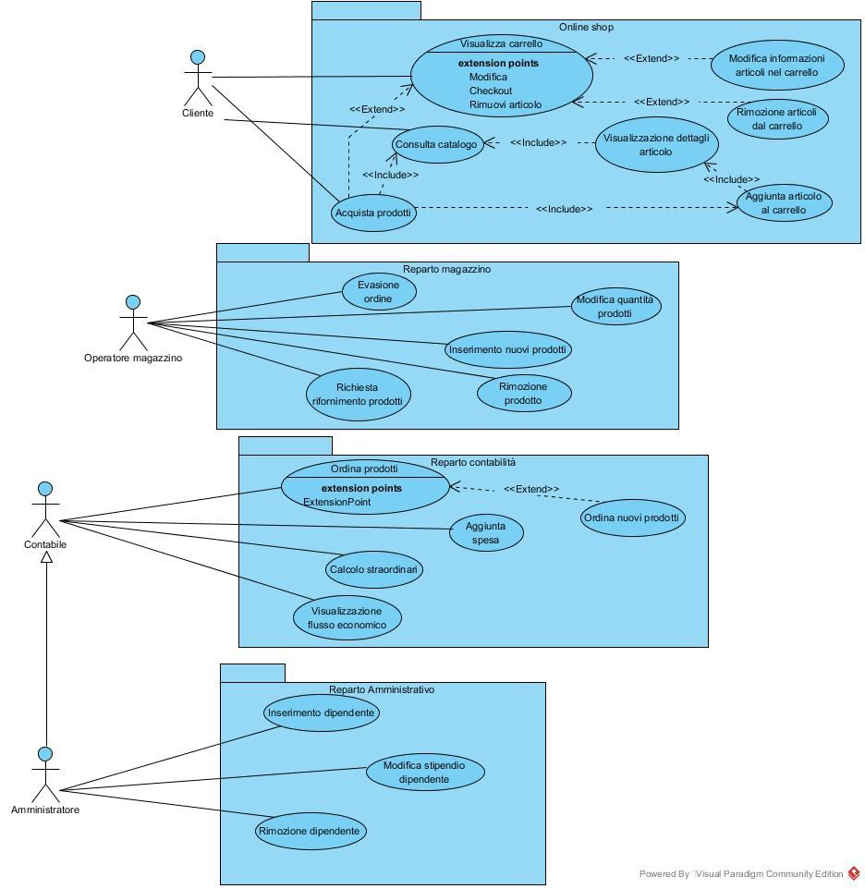

**3.4.3** **Use cases**

|  |  |
| --- | --- |
| **Caso d’uso: Visualizza carrello** | |
| **Attori:**  Cliente | |
| **Condizione di ingresso**  1. L’utente clicca sull’icona del carrello. | |
| **Flusso di eventi:** |  |
| **Utente**  2. L’utente visualizza la lista degli articoli presenti nel carrello.  2.1 L’utente visualizza un messaggio che indica che il carrello è vuoto. | **Sistema**  1. Il sistema carica la lista degli articoli presenti nel carrello.    1.1 Il sistema restituisce una stringa che comunica che il carrello è vuoto. |
| **Condizione di uscita:** | |
| **Eccezione:** Il carrello è vuoto. | |

|  |  |
| --- | --- |
| **Caso d'uso: Modifica informazioni articoli presenti nel carrello** | |
| **Attori:**  Cliente | |
| **Condizione d’entrata:**  1. Il carrello non è vuoto. | |
| **Flusso di eventi:** |  |
| **Utente**  1. Il cliente modifica le informazioni di uno o più articoli; | **Sistema**    2. Il sistema aggiorna il carrello con le nuove informazioni relative ai prodotti; |
| **Condizione d’uscita:** Le informazioni relative agli articoli presenti nel carrello sono state aggiornate. | |

|  |  |
| --- | --- |
| **Caso d'uso: Rimozione articoli dal carrello** | |
| **Attori:**  Cliente | |
| **Condizione d’entrata:**  1. Il carrello non è vuoto. | |
| **Flusso di eventi:** |  |
| **Utente**  1. Il cliente rimuove uno o più articoli dal carrello. | **Sistema**    2. Il sistema aggiorna la lista degli articoli presenti nel carrello. |
| **Condizione d’uscita:** La lista degli articoli presenti nel carrello è stata aggiornata. | |

|  |  |
| --- | --- |
| **Caso d'uso: Consulta catalogo** | |
| **Attori:**  Cliente | |
| **Condizione d’ingresso:**  1. Sono presenti articoli nel catalogo. | |
| **Flusso di eventi:** | |
| **Utente**  2. L’utente visualizza la pagina contenente il catalogo. | **Sistema**  1. Il sistema carica gli articoli presenti nel catalogo. |
| **Condizione d’uscita:** | |

|  |  |
| --- | --- |
| **Caso d'uso: Visualizzazione dettagli articolo** | |
| **Attori:**  Cliente | |
| **Condizione d’ingresso:**  1. Il cliente ha selezionato un articolo. | |
| **Flusso di eventi:** | |
| **Utente**  2. L’utente visualizza la pagina dei dettagli dell’articolo. | **Sistema**  1. Il sistema carica la pagina contenente i dettagli dell’articolo. |
| **Condizione d’uscita:** | |

|  |  |
| --- | --- |
| **Caso d'uso: Aggiunta articolo al carrello** | |
| **Attori:**  Cliente | |
| **Condizione d’ingresso:**  1. Sono stati visualizzati i dettagli dell'articolo. | |
| **Flusso di eventi:** | |
| **Utente**  1. Il cliente seleziona taglia, il colore e la quantità dell'articolo;  2. L’utente clicca sul pulsante “aggiungi al carrello”.  2.1 L’utente non è abilitato ad aggiungere l’articolo al carrello e i campi non selezionati vengono evidenziati. | **Sistema**  3. Il sistema controlla la correttezza della selezione dei vari campi.  3.1 Il sistema richiede la selezione dei campi mancanti per l’aggiunta dell’articolo al carrello.  4. Il sistema aggiunge l’articolo al carrello. |
| **Condizione d’uscita:** L'articolo è stato aggiunto al carrello. | |
| **Eccezione:** Il cliente non ha selezionato uno o più campi obbligatori. | |

|  |  |
| --- | --- |
| **Caso d'uso: Acquista prodotti** | |
| **Attori:**  Cliente | |
| **Condizione d'ingresso:**  1. Il cliente procede al checkout. | |
| **Flusso di eventi:** | |
| **Utente**  2. L'utente visualizza il riepilogo del carrello;  3. Inserisce i dati di spedizione e pagamento nel form e procede al checkout;  3.1 L'utente reinserisce i dati e procede al checkout; | **Sistema**  1. Il sistema carica la lista degli articoli presenti del carrello in un pagina assieme ad un form in cui inserire i dati di spedizione e pagamento;  4. Il sistema controlla che i dati inseriti siano corretti;  4.1 Il sistema chiede il reinserimento dei dati;  5. Viene generato l'ordine. |
| **Condizione d'uscita:** È stato generato l'ordine. | |
| **Eccezioni:**   * Errore sui dati. | |

|  |  |
| --- | --- |
| **Caso d'uso: Evasione ordine** | |
| **Attori:**  Operatore magazzino | |
| **Condiziona d’entrata:**  1. Sono presenti ordini inevasi. | |
| **Flusso di eventi:** | |
| **Utente**  2. L'utente seleziona l'ordine da evadere;  3. Controlla che tutto sia disponibile ed evade l'ordine; | **Sistema**  1. Il sistema carica la lista degli ordini inevasi;  4. Il sistema contrassegna l'ordine come evaso. |
| **Condizione d’uscita:** L'ordine è stato evaso. | |

|  |  |
| --- | --- |
| **Caso d'uso: Inserimento nuovi prodotti** | |
| **Attori:**  Operatore magazzino | |
| **Condiziona d’entrata:**  1. Arrivo di nuovi prodotti in magazzino. | |
| **Flusso di eventi:** | |
| **Utente**  2. L'operatore visualizza il form e inserisce i dati nei campi corrispondenti;  3. L'operatore invia i dati;  3.1 L'operatore reinserisce i dati e li ri-invia; | **Sistema**  1. Il sistema carica il form in cui inserire i dati del nuovo prodotto (Nome, Url immagine, Taglia, Colore, Quantità);  4. Il sistema controlla la correttezza dei dati;  4.1 Il sistema chiede il reinserimento dei dati; |
| **Condizione d’uscita:** L'articolo è stato aggiunto alla lista dei prodotti. | |
| **Eccezioni:**   * Errore sui dati. | |

|  |  |
| --- | --- |
| **Caso d'uso: Modifica quantità prodotti** | |
| **Attori:**  Operatore magazzino | |
| **Condiziona d’entrata:**  1. Il prodotto da inserire è già presente nel sistema. | |
| **Flusso di eventi:** | |
| Utente  2. L'utente seleziona il prodotto di cui vuole aggiornare la quantità.  4. L'utente inserisce il numero di pezzi nel form e invia i dati;  4.1 L'utente reinserisce la quantità; | Sistema  1. Il sistema carica la lista dei prodotti presenti in magazzino;  3. Il sistema carica un form dove inserire il numero di pezzi da aggiungere;  5. Il sistema controlla che la quantità inserita sia corretta;  6. Il sistema aggiorna la quantità del prodotto selezionato  6.1 Il sistema chiede all'utente di reinserire il numero di pezzi; |
| **Condizione d’uscita:** La quantità dell’articolo è stata modificata. | |
| **Eccezioni:**   * Errore nell'inserimento dei dati | |

|  |  |
| --- | --- |
| **Caso d'uso: Rimozione prodotto.** | |
| **Attori:**  Operatore magazzino | |
| **Condiziona d’entrata:**  1. Si decide di non vendere più un determinato prodotto | |
| **Flusso di eventi:** | |
| Utente  2. L'utente seleziona il prodotto da rimuovere. | Sistema  1. Il sistema carica la lista dei prodotti presenti in magazzino;  3. Il sistema rimuove il prodotto dal catalogo; |
| **Condizione d’uscita:** Il prodotto è stato rimosso. | |

|  |  |
| --- | --- |
| **Caso d'uso: Richiesta rifornimento prodotti** | |
| **Attori:**  Operatore magazzino | |
| **Condiziona d’entrata:**  1. Scarsità di determinati articoli. | |
| **Flusso di eventi:** | |
| Utente  2. L'utente seleziona il prodotto da rifornire e inserisce il numero di pezzi da ordinare  5.1 L'utente reinserisce il numero di pezzi. | Sistema  1. Il sistema carica la lista dei prodotti presenti in magazzino;  3. Il sistema controlla che la quantità inserita sia corretta;  4. Il sistema inoltra la richiesta di rifornimento al reparto contabilità;  4.1 Il sistema chiede all'utente di reinserire il numero di pezzi; |
| **Condizione d’uscita:** La richiesta per il rifornimento è stata ricevuta dal reparto contabilità. | |
| **Eccezioni:**   * Errore nell'inserimento dei dati. | |

|  |  |
| --- | --- |
| **Caso d'uso: Ordina prodotti** | |
| **Attori:**  Contabile | |
| **Condiziona d’entrata:**  1. Sono presenti richieste di rifornimento; | |
| **Flusso di eventi:** | |
| Utente  2. L'utente seleziona la richiesta da evadere;  3. Controlla se è possibile effettuare l'ordine;  4. Invia l'ordine al sistema; | Sistema  1. Il sistema carica la lista delle richieste di rifornimento;  5. Il sistema genera l'ordine e rimuove la richiesta dalla lista. |
| **Condizione d’uscita:** L'ordine è stato effettuato. | |

|  |  |
| --- | --- |
| **Caso d'uso: Ordina nuovi prodotti** | |
| **Attori:**  Contabile | |
| **Condiziona d’entrata:**  1. Necessità di aggiornare il catalogo. | |
| **Flusso di eventi:** | |
| Utente  1. Il contabile controlla se sia possibile effettuare l'ordine;  4. Invia l'ordine dei nuovi articoli. al sistema; | Sistema  3. Il sistema genera l'ordine. |
| **Condizione d’uscita:** L'ordine è stato effettuato. | |

|  |  |
| --- | --- |
| **Caso d'uso: Visualizza flusso economico** | |
| **Attori:**  Contabile | |
| **Condiziona d’entrata:**  1. Fine mese fiscale. | |
| **Flusso di eventi:** | |
| Utente  2. Il contabile visualizza la lista delle entrate e la lista delle uscite. | Sistema  1. Il sistema carica la lista delle entrate (vendite effettuate) e la lista delle uscite(stipendi, spese bancarie, spese di gestione, spese per il rifornimento dei prodotti.) |
| **Condizione d’uscita:** | |

|  |  |
| --- | --- |
| **Caso d'uso: Aggiunta spesa** | |
| **Attori:**  Contabile | |
| **Condiziona d’entrata:**  1. Accade un evento imprevisto. | |
| **Flusso di eventi:** | |
| Utente  2. L'utente inserisce i dati nei rispettivi campi;  3. Aggiunge la spesa;  3.1. L'utente reinserisce i dati; | Sistema  1. Il sistema carica un form in cui inserire i dati relativi alla nuova spesa quali la descrizione di massimo 50 caratteri e l'ammontare;  4. Il sistema controlla la correttezza dei dati;  5. Il sistema aggiunge la spesa alla lista spese;  5.1 Il sistema chiede il reinserimento dei dati |
| **Condizione d’uscita:** La spesa è stata aggiunta alla lista spese. | |
| **Eccezioni:**   * Errore nei dati. | |

|  |  |
| --- | --- |
| **Caso d'uso: Calcolo straordinari** | |
| **Attori:**  Contabile | |
| **Condiziona d’entrata:**  1. Un dipendente ha fatto degli straordinari; | |
| **Flusso di eventi:** | |
| Utente  2. L'utente seleziona il dipendente ed inserisce il numero di ore di straordinario | Sistema  1. Il sistema carica la lista dei dipendenti;  3. Il sistema calcola l'ammontare degli straordinari che sarà aggiunto allo stipendio a fine mese; |
| **Condizione d’uscita:** | |

|  |  |
| --- | --- |
| **Caso d'uso: inserimento dipendente** | |
| **Attori:**  Amministratore | |
| **Condiziona d’entrata:**  1. è stato assunto un nuovo dipendente. | |
| **Flusso di eventi:** | |
| Utente  2. L’amministratore inserisce i dati relativi al nuovo dipendente;  5.1 L'amministratore reinserisce i dati. | Sistema  1. Il sistema carica un form in cui inserire nome, cognome, codice fiscale, sesso, età, stipendio del nuovo dipendente;  3. Il sistema controlla la correttezza dei dati;  4. Il nuovo dipendente viene aggiunto alla lista dei dipendenti e vengono generate username e password;  4.1 Il sistema chiede all'utente di reinserire i dati; |
| **Condizione d’uscita:** Il dipendente è stato inserito all’interno del sistema; | |
| * Errore nei dati. | |

|  |  |
| --- | --- |
| **Caso d'uso: Rimozione dipendente** | |
| **Attori:**  Amministratore | |
| **Condiziona d’entrata:**  1. Un dipendente è stato licenziato. | |
| **Flusso di eventi:** | |
| Utente  2. L'utente seleziona il dipendente da rimuovere. | Sistema  1. Il sistema carica la lista dei dipendenti;  3. Il sistema rimuove il dipendente dalla lista dipendenti. |
| **Condizione d’uscita:** Il dipendente è stato rimosso dal sistema; | |

|  |  |
| --- | --- |
| **Caso d'uso: Modifica stipendio dipendente** | |
| **Attori:**  Amministratore | |
| **Condiziona d’entrata:**  1. Bisogno di modifica dello stipendio di un determinato dipendente. | |
| **Flusso di eventi:** | |
| Utente  2. L’amministratore seleziona il dipendente a cui modificare lo stipendio;  3. L’amministratore inserisce il nuovo stipendio del dipendente;  6.1 L'amministratore reinserisce lo stipendio. | Sistema  1. Il sistema carica la lista dei dipendenti;  4. Il sistema controlla che non sia stato inserito uno stipendio negativo;  5. Il sistema aggiorna lo stipendio del dipendente  5.1 Il sistema chiede il reinserimento dello stipendio; |
| **Condizione d’uscita:** E’ stato modificato lo stipendio del dipendente. | |
| **Eccezioni:**   * Inserimento stipendio negativo. | |

**3.4.4 Object model**

Class diagram:

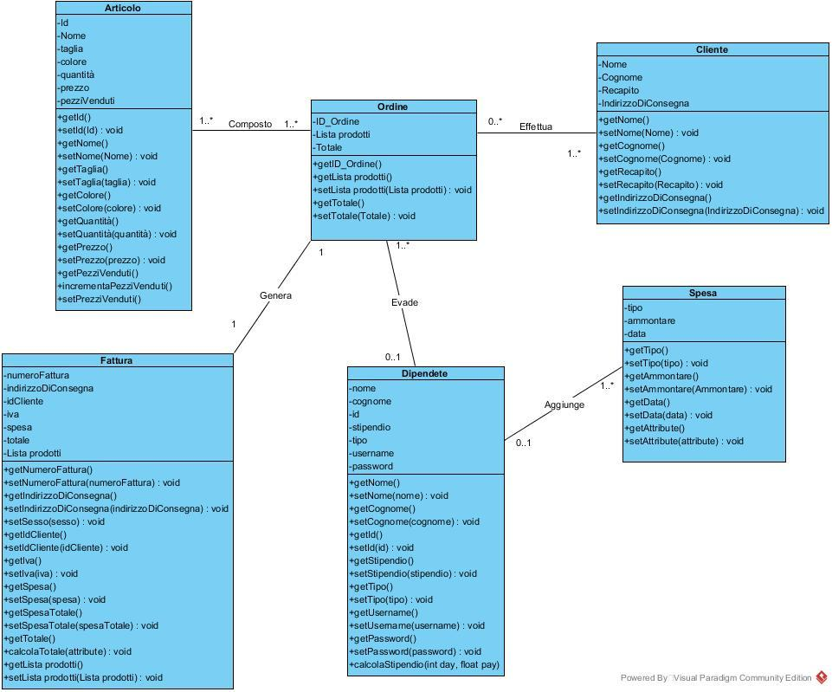

**3.4.5 Dynamic model**

**3.4.5.1 Sequence diagram**

**Acquisto di un prodotto**

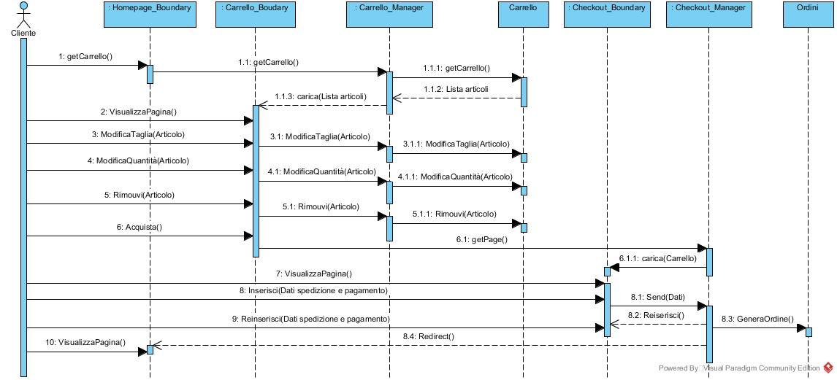

**Aggiunta di articolo al carrello**

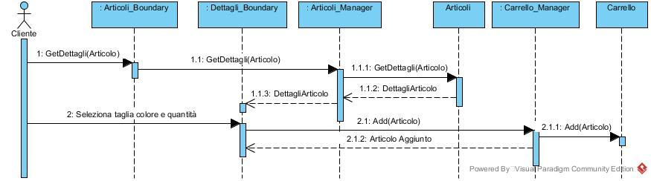

**Visualizzazione flusso economico**

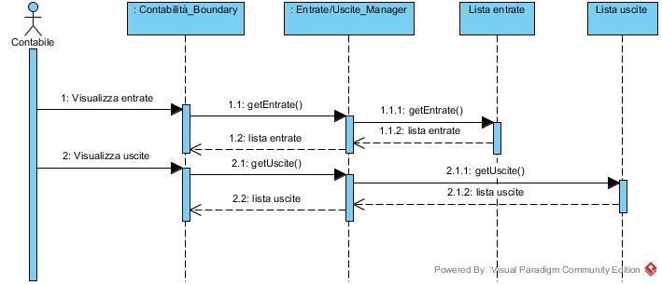

**Evasione di un ordine**

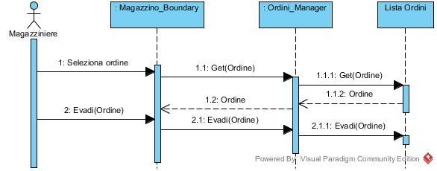

**Ordine prodotti**

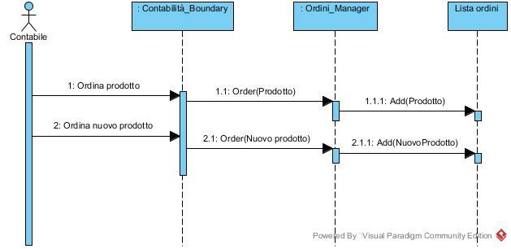

**Inserimento dei prodotti**

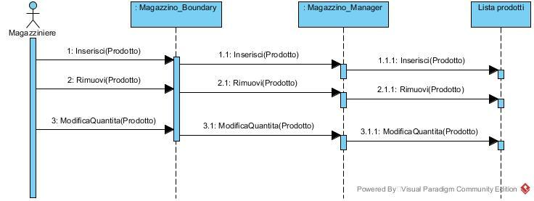

**Richiesta rifornimento prodotti**

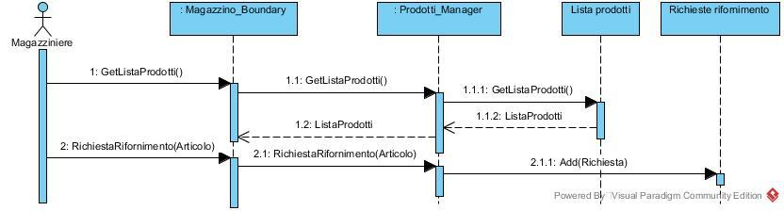

**Aggiunta di un spesa**

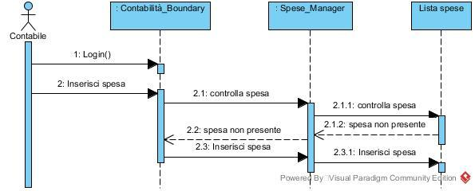

**3.4.6 User interface-navigational paths and screen mock-ups**

**4. GLOSSARY**